Тема: «Грибы и ягоды»

Дети должны усвоить: когда собирают грибы и ягоды; где растут, в чём их польза, что из них готовят, особенности строения. Выучить названия грибов, лесных и садовых ягод. Обратить внимание съедобные и ядовитые грибы и ягоды.

Лексика
Существительные:
Боровик, подосиновик, подберёзовик, мухомор, лисичка, сыроежка, гриб, ножка, шляпка, лес, поляна, мох, пень, корзина, маслёнок, опёнок, моховик, груздь, рыжик, волнушка, поганка, грибница, чаща, лукошко, грибник, клубника, смородина, крыжовник, малина, черника, брусника, морошка, клюква, земляника, компот, варенье.
арония, барбарис, виноград, вишня, ежевика, жимолость, ирга, калина, клубника, крыжовник, малина, облепиха, смородина (красная, черная, белая), черемуха, черешня, шиповник.
Глаголы:
Расти, стоять, прятаться, краснеть, вырастать, варить, собирать, готовить, резать, сушить, солить, мариновать, заблудиться, аукать.
Прилагательные:
Белый, красный, рыжий, маленький, старый, съедобный, несъедобный, червивый, грибной (дождь, лето, поляна, год), малиновый, клубничный, черничный, брусничный, клюквенный, морошковый, земляничный, садовая, лесная.
Наречия:
Рядом, далеко, близко.

Грамматический строй речи
1. «Один - много» - назвать во множественном числе.
Боровик – боровики, Подосиновик –….., Подберезовик –….., Сыроежка –….., Лисичка –….., Мухомор – ….., Гриб – грибы, Ягода – …..
2. «В лесу собрали много чего?» (назвать существительные в родительном падеже).
В лесу собрали много: гриб – много грибов, лисичка – ….., боровик – …., шляпка – ….., сыроежка – ……, черника – ….., брусника – ….., малина –…..
В саду собрали много – …
3. «Назови ласково» (образование существительных в уменьшительной форме).
Боровик – боровичок, Моховик – …., Корзина – …, Лес .., Поляна – …
4. «Что приготовили?» (образование относительных прилагательных от существительных):
Варенье из черники – черничное варенье, компот из брусники - …..,
Чай из земляники - …….., суп из грибов - …, икра из грибов - ……..
5. Посчитай грибы до 5, правильно согласовывая слова: ГРИБ, ПОДОСИНОВИК, ЛИСИЧКА, СЫРОЕЖКА, БОРОВИК, МУХОМОР. (Например: 1 лисичка, 2 лисички, 3 лисички, 4 лисички, 5 лисичек)
6. «Какой. Какая?» (подбор однородных прилагательных к существительным).
7. «Скажи наоборот»: Закончи предложения.

Клубника крупная, а земляника - …
Крыжовник твердый, а черника - …
Ежевика сладкая, а смородина - …
Старый гриб большой, а молодой - …
У белого гриба толстая ножка, а у подберезовика - …
В лесу растут съедобные грибы, а еще - …

8. «Родственные слова» гриб - грибок, грибной, грибник, грибница.

«Четвертый лишний? Почему?».
- Клубника, смородина, черника, вишня. (Черника - растет в лесу.)
- Клюква, малина, клубника, брусника. (Малина - растет на кусте.)
- Мухомор, сыроежка, клюква, рыжик.
- Опята, боровик, мухомор, лисичка.
Объясни слова: ПОДОСИНОВИК, ПОДБЕРЕЗОВИК.
Объясни, почему гриб называется подберезовик?, подосиновик? (Потому, что он растет под березой, под осиной), а опята?

Фонематические процессы
Назови гриб (ягоду), названия которых начинаются со звука [Б]? Это боровик и брусника.
Вспомни названия грибов и ягод, начинающиеся со звука [М]? Это моховик, масленок, малина, морошка.
Назови грибы, в названии которых есть звук [Н] - опёнок, маслёнок, подосиновик, волнушка. Назови ягоды, в названии которых есть звук [Нь] – земляника, черника, брусника.
Почему в слове груздь только один слог (потому что в нем один гласный звук).
Звуковой анализ слова.

Слоговая структура слова
Отхлопай слова, определи в них количество слогов. (Ребенок хлопает в ладоши, делит слово на слоги. Сколько раз хлопнул – столько в слове слогов.) КЛЮК – ВА, ГРИБ, Я – ГО – ДА, МА – ЛИ – НА.

Связная речь
Составление рассказа - описания по вопросам взрослого.
Составить описательные рассказы о грибах, ягодах, по следующему плану:
Что это?
Где растет?
Каков внешний вид (величина, форма, цвет)?
Каков на вкус?
Что из него готовят?
Текст для пересказа
Прослушай текст. Ответь на вопросы полными предложениями. Подготовь пересказ текста.
Кислая клюква растет на болоте. Кто не видел, как растет клюква, может ходить по ней и не видеть ее. Черника растет – ее видишь: рядом с листиком ягоды. Их так много, что место синеет. Голубика растет кустиком. В глухих местах встречается и костяника – красная ягода кисточкой, кислая. Единственная ягода у нас клюква невидима сверху.
• Как растет клюква?

• Какие еще ягоды растут в лесу?
• Как они растут?
• Какая ягода невидима сверху?

Развитие мелкой моторики
Рисуем, раскрашиваем, лепим, выкладываем фигурки из спичек (палочек) по образцу.

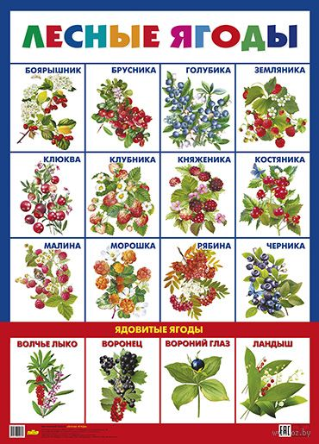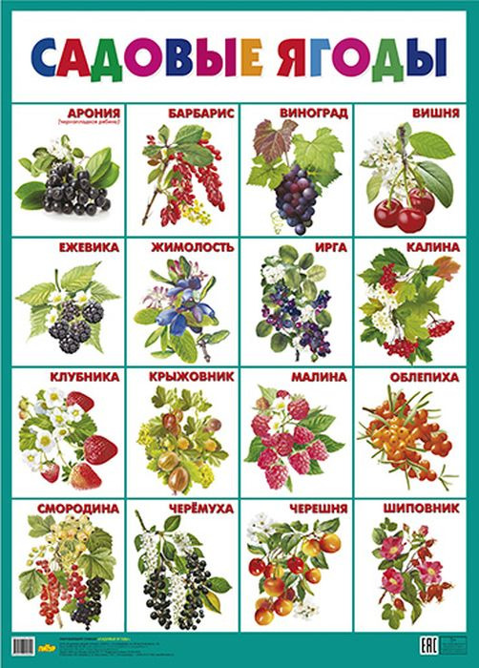

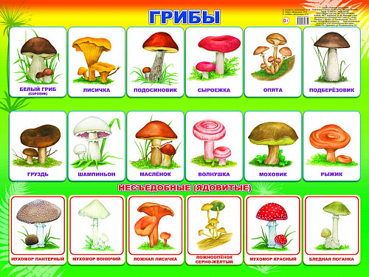

Текст для пересказа
Митька набрал столько грибов, что ему нельзя было донести домой. Он сложил их в лесу. На заре Митька
пошёл взять грибы.
Грибы унесли, и он стал плакать. Мать ему сказала:
—Что плачешь? Или наши лепёшки поели кошки?
Тогда Митьке стало смешно, он тёр по лицу слезу и сам смеялся.
Л. Толстой
Вопросы:
Почему Митя оставил грибы в лесу?
Что случилось утром?
Что сказала мама?

БРАТ И МЛАДШАЯ СЕСТРА
Санька и его младшая сестричка Варя идут из лесу. Набрал и земляники, несут в кузовках.
Моя бабушка поглядела и посмеивается:
—Что ж ты, Саня... Маленькая Варя больше тебя набрала!
—Ещё бы! — отвечает Санька. — Ей нагибаться не надо, вот и набрала больше.
Опять идут Санька и Варя из лесу, тащат корзинки с грибами маслятами.
—Что ж ты, Саня, — говорит бабушка. — Маленькая-то больше набрала.
—Ещё бы! — отвечает Санька. — Она к земле ближе, вот и набрала.
В третий раз отправляются в лес Варя и Санька. Малину собирать. И я пошёл вместе с ними.
И вдруг вижу, как Санька незаметно от Вари подсыпает ей ягоды в кузовок. Варя отвернётся, а он возьмёт и подсыплет...
Идём обратно. У Вари ягод больше, у Саньки — меньше.
Встречается бабушка.
Что ж ты, — говорит, — Саня... Малина-то высоко растёт! Тебе легче дотянуться, а Варя больше набрала!
— Ещё бы! — отвечает Санька. — Варя у нас молодец,
Варя у нас работница. За ней не угонишься.
По Э. Шиму

Вопросы:
Что несли в кузовках Санька и Варя?
Что сказала бабушка?
Что ответил Санька?
Что Саня и Варя собирали в лесу во второй и в третий раз?
Что Санька каждый раз отвечал бабушке?
Как ты думаешь, почему Санька подсыпал Варе ягоды?

